Załącznik nr 4c do SWZ
składany razem z ofertą

IR.271.14.2024.MT

Opis Przedmiotu Zamówienia / Formularz cenowy

dla CZĘŚCI III

„Dostawa pomocy dydaktycznych do prowadzenia zajęć z robotyki i automatyki w ramach zadania Zakup wyposażenia i pomocy dydaktycznych w ramach projektu „Akademia Młodych w Tarnawatce”

L.P | Zadanie w WoD | Nazwa | Specyfikacja | Ilość sztuk | Wartość netto | Wartość brutto | Specyfikacja realna przedmiotu wraz ze wskazaniem konkretnego modelu (oraz podzespołów i oprogramowania)  Wymagane podanie: producenta, model, p/n produktu spełniającego pełną wymaganą konfigurację minimalną opisaną w kolumnie „specyfikacja” | Gwarancja producenta  na całą konfiguracje fabryczną
1 | 4.4. Pomoce dydaktyczne | Zestaw podstawowy WeDo 2.0 lub równoważne | W skład zestawu wchodzą:  • Smarthub  • Silnik  • Czujnik ruchu  • Czujnik wychylenia  • Klocki – min. 280 elementów  Tacka z przegródkami do przechowywania elementów  Oprogramowanie wraz z gotowymi instrukcjami budowy  Zdjęcie poglądowe  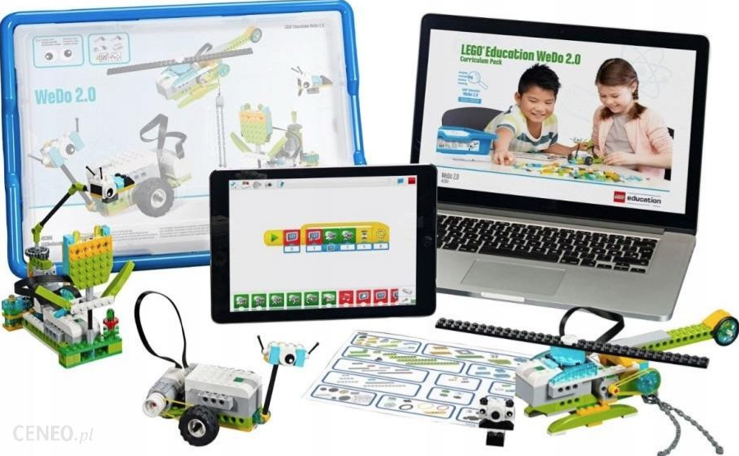 | 2
2 | 4.4. Pomoce dydaktyczne | Zestaw SPIKE Prime lub równoważne | Lego SPIKE Prime 45678 - zestaw podstawowy  Lego SPIKE Prime 45681 - zestaw rozszerzający  W skład zestawu wchodzą:  • Skrzynka z organizerem na części  • Smart Hub z akumulatorem lub inne rozwiązanie funkcjonalne  • 1 x duży silnik  • 2 x średni silnik  • czujnik odległości  • czujnik koloru  • czujnik siły  • ponad 1100 klocków  Zdjęcie poglądowe  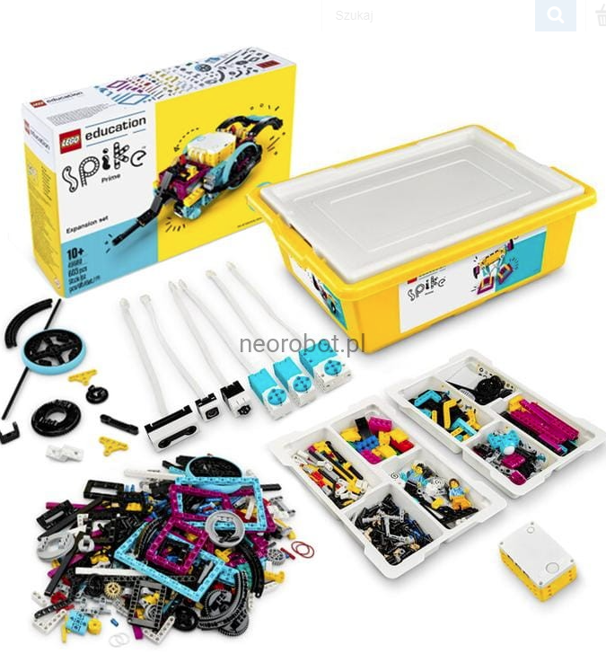 | 2
3 | 4.4. Pomoce dydaktyczne | Education Spike Essential Set lub równoważne | Lego SPIKE Essential - zestaw podstawowy  Zestaw zawiera ponad 440 elementów  W skład zestawu wchodzi:  • Skrzynka z organizerem na części  • Mały Smart Hub posiadający:  ◦ akumulator  ◦ żyroskop  ◦ dwa porty wejścia/wyjścia  ◦ połączenie USB  • 2x Mały silnik  • 1x Czujnik koloru  • Klocki min. 400  Zdjęcie poglądowe  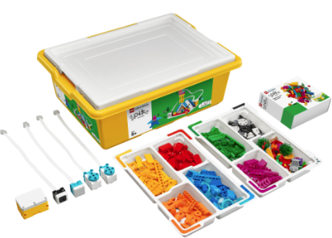 | 4
4 | 4.4. Pomoce dydaktyczne | robot Photon lub równoważny | W skład zestawu wchodzi:  Robot w wersji EDUKACYJNEJ  Przeznaczony do robota adapter łączący go z komputerem lub tabletem  Przewód służący do ładowania robota  Instrukcja obsługi w języku polskim  Karta gwarancyjna  Materiały dla nauczycieli dostępne online  Zastosowane czujniki: czujnik odległości, czujnik dźwięku, czujnik dotyku, czujnik koloru podłoża, czujnik przemieszczenia  Zdjęcie poglądowe  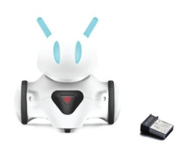 | 2
5 | 4.5. Długopisy 3D na zajęcia z Robotyki | Długopisy 3D na zajęcia z Robotyki (zestaw) | Zestaw zawiera:  6 sztuk długopisów 3D, przystosowanych do pracy z powerbankiem,  6 sztuk powerbank (przenośnych baterii); czas pracy min. 2h bez doładowywania,  6 sztuk przewodów zasilających USB,  listwa zasilająca,  6 kompletów (po 2 sztuki) naparstków do ochrony palców,  filament min. 240 metrów na 3 rolkach z podajnikiem,  min. 20 przejrzystych podkładek do druku,  walizka do bezpiecznego przechowywania sprzętu,  instrukcja  min. 24 miesiące gwarancji na długopisy 3D  Zdjęcie poglądowe  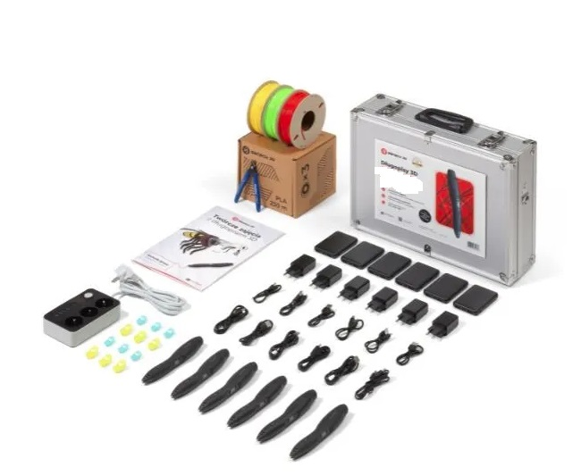 | 2

.......................................................................... ………………………………………………………………..
(miejscowość, data) (podpis)

